ŠKOLSKI PRIBOR

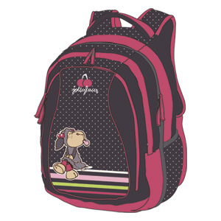
TORBA

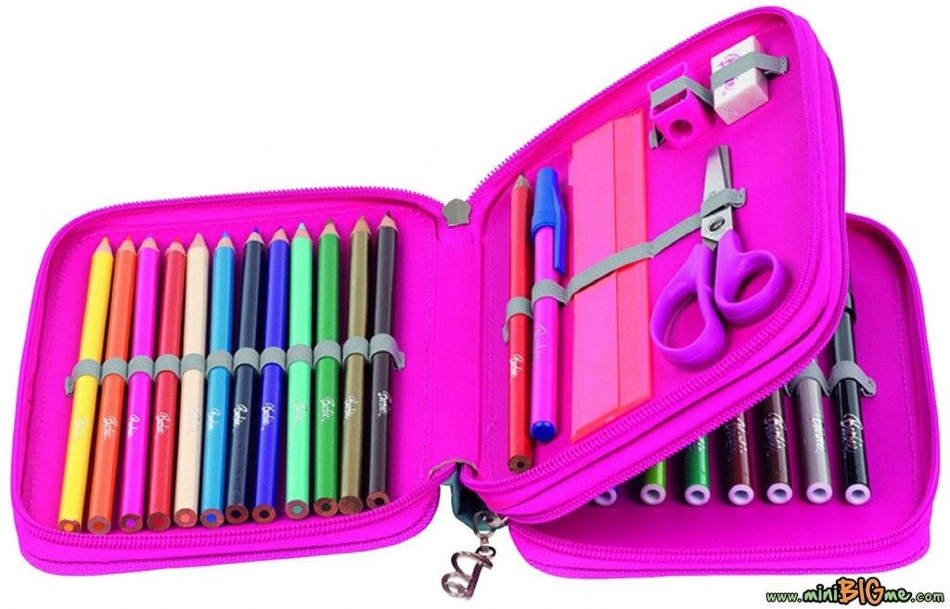

PERNICA

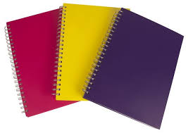
BILJEŽNICA

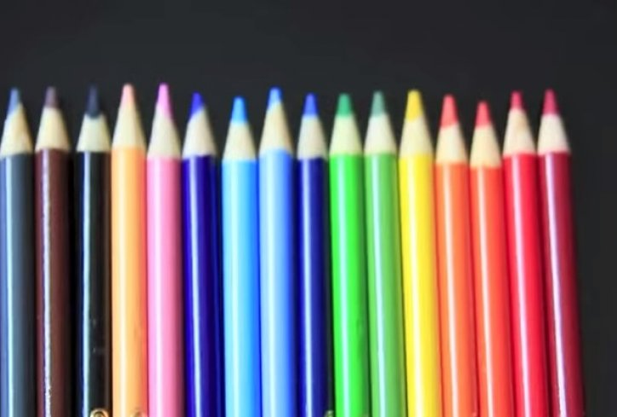
DRVENE BOJICE

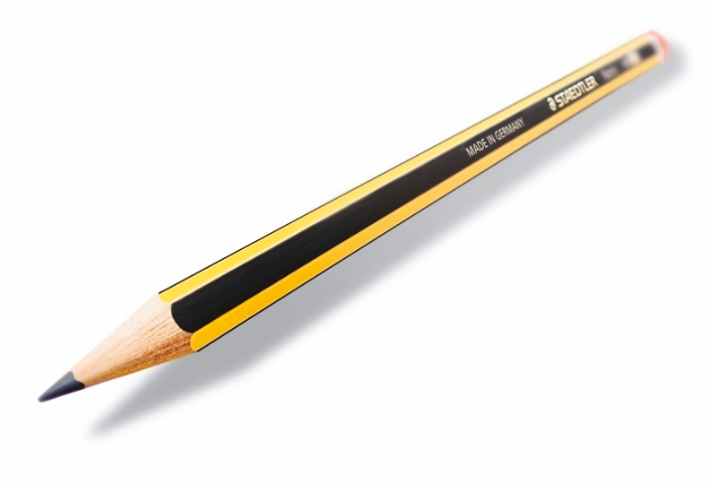
OLOVKA

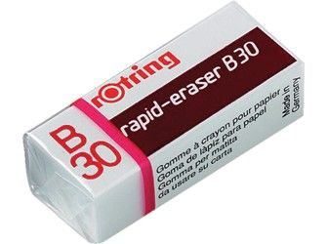
GUMICA

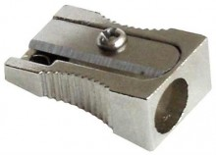
ŠILJILO

Pokažite djetetu sliku svakog predmeta tako da dobro vidi i postavljajte pitanje:
Što je to?
Dijete treba odgovarati jednostavnom rečenicom:
To je torba, itd.
Kada dijete imenuje predmet čitajte naziv slovo po slovo ispod predmeta, a dijete neka za Vama ponavlja glasove. Možete ponoviti više puta.
Nakon toga dajte uputu djetetu neka se pokuša prisjetiti i nabrojiti barem tri školska predmete koja ste zajedno imenovali i čitali.

FUNKCIJA PRIBORA:PITANJA
Za što nam služi torba?
Za što nam služi pernica, bilježnica……? (postaviti pitanje za svaki pribor na slici)

